Prénom : ………………………… | Date : ………………………………………………………

 | « S s S ²$ » (02)

1./ Complète avec « s » ou « ss »

 | 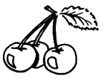 | 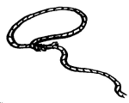 | 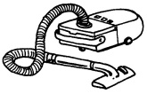
une ta……e | des ceri……es | un la……o | un a……pirateur

 |  |  | 
une chau……ette | un poi……on | du poi……on | une frai……e

 |  | 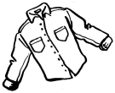 | 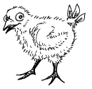
des cou……ins | un ma……que | une chemi……e | un pou……in

 |  |  | 
une ardoi……e | une chau……ure | une chai……e | une bou……ole

 |  |  | 
un dino……aure | un bi……cuit | des ti……us | un bi……on

2./ Recopie :

un sosie | …………………………… | …………………………… | …………………………… | ……………………………

UNE SAISON | …………………………… | …………………………… | …………………………… | ……………………………

²une ²saucisse | …………………………… | …………………………… | …………………………… | ……………………………

